Caterpillar 16G Motor Grader
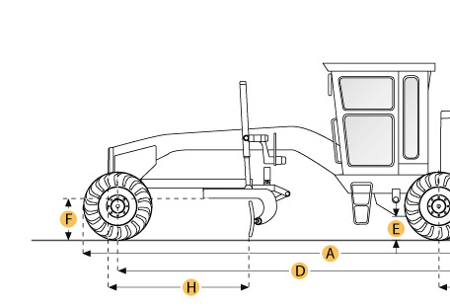

Selected Dimensions
Dimensions
A. Overall Length | 32.7 ft in | 9980 mm
B. Width Over Tires | 10.2 ft in | 3100 mm
C. Height to Top of Cab | 12.3 ft in | 3750 mm
D. Wheelbase | 22.8 ft in | 6960 mm
H. Blade Base | 10.2 ft in | 3100 mm

Specification
Engine
Make | Caterpillar
Model | 3406
Net Power Gears 7-8 | 250 hp | 186.4 kw
Max Power | 250 hp | 186.4 kw
Displacement | 890.9 cu in | 14.6 L
Operational
Std Operation Weight - Total | 54057.3 lb | 24520 kg
Transmission
Number of Gears - Forward | 8
Number of Gears - Reverse | 8
Max Speed - Forward | 27.1 mph | 43.6 km/h
Max Speed - Reverse | 27.1 mph | 43.6 km/h
Steering
Turning Radius | 26.9 ft in | 8.2 m
Dimensions
Height to Top of Cab | 12.3 ft in | 3750 mm
Overall Length | 32.7 ft in | 9980 mm
Width Over Tires | 10.2 ft in | 3100 mm
Wheelbase | 22.8 ft in | 6960 mm
Blade Base | 10.2 ft in | 3100 mm

Caterpillar 16G, технические характеристики.

Двигатель
Марка | Caterpillar
Модель | 3406
Полезная мощность передач 7-8 | 186.4 кВт
Max Мощность Мощность - измеряется в киловаттах либо лошадиных силах. Влияет на грузоподъемность. Зависит от всех параметров в двигателе внутреннего сгорания. | 186.4 кВт
Литраж | 14.6 л
Эксплуатационные параметры
Стандартный рабочий вес - Всего | 24520 кг
Трансмиссия
Количество передач вперед | 8
Количество передач назад | 8
Максимальная скорость - вперед | 43.6 км/ч
Максимальная скорость назад | 43.6 км/ч
Рулевое управление
Радиус поворота | 8.2 м
Размеры
Высота до верха кабины | 3750 мм
Общая длина | 9980 мм
Ширина по шинам | 3100 мм
Колесная база | 6960 мм
Отвал | 3100 мм

